**Предложения**

Осиповичского райисполкома по созданию зоны отдыха

в Осиповичском районе

1. **Испрашиваемый участок № 1** площадью от 2,0 га до 4,0 га расположен вдоль левого берега Осиповичского водохранилища, в массиве смешанных лесных пород деревьев (преимущественно лиственных) в 2 километрах от агрогородка Вязье в 0,5 км от асфальтированной автодороги Осиповичи-Вязье-Зборск-Лапичи.

Участок находится в ведении ГОЛХУ «Осиповичский опытным лесхоз».

Инженерные сети электроснабжения, водоснабжения и другие на участке отсутствуют. Прокладка в зависимости от мощности объектов возможна с аг.Вязье, а также с д.Верейцы и садоводческого товарищества «Дружба».

Подъезд 0,5 км в грунтовом исполнении (полевая дорога).

1. **Испрашиваемый участок №2** площадью 0,29 га расположен рядом с участком № 1. Имеет аналогичные характеристики.

Вместе с тем на участке имеется недостроенное кирпичное одноэтажное здание дома охотника и хозяйственное строение, принадлежащее НПФ «Металлон» г.Осиповичи.

Здания предположительно могут быть реализованы в установленном порядке.

1. **Испрашиваемый участок № 3** площадью 2,5 га расположен вдоль правого берега Осиповичского водохранилища, в массиве смешанных лесных пород деревьев (преимущественно лиственных) в 0,5 километрах от д. Смык.

Участок находится в ведении ГОЛХУ «Осиповичский опытный лесхоз».

Инженерные сети электроснабжения, водоснабжения и другие на участке отсутствуют. Вместе с тем, подключение электроснабжения возможно от существующей линии по улице в д. Смык, сети водоснабжения от существующей водопроводной сети на территории МТФ в д. Смык.

1. **Испрашиваемый участок № 4** площадью 1,68 га расположен вдоль правого берега Осиповичского водохранилища, и представляет собой существующую базу отдыха «Вязье» ЧТУП «Авантибел». На территории базы расположены кирпичное здание спального корпуса бывшего детского санатория «Вязье» (не реконструировано), здание котельной, здание хозяйственного назначения, теневые навесы, гостевой домик, благоустроенный спуск к водохранилищу с пирсом и другие мелкие объекты.

Инженерно-транспортная инфраструктура имеется в наличии. Вместе с тем, при реконструкции зданий и сооружения требует модернизации и увеличение мощности.

**Предложение по участку №1**

|  |  |
| --- | --- |
| **Отрасль** | **Туризм** |
| Наименование организации | Осиповичский районный исполнительный комитет |
| Реквизиты организации | 213760, г. Осиповичи, ул.Сумченко, 30 |
| Руководитель организации | Жигуцкий Константин Александрович |
| Название проекта | Создание зоны отдыха в Осиповичском районе, возле Осиповичского водохранилища, вблизи д.Зборск |
| Цель проекта | Развитие туристических возможностей района, создание условий отдыха |
| Состояние проекта | Предварительная проработка |
| Общая стоимость проекта | Согласно проекту инвестора |
| Потребность в инвестициях | 100 % |
| Форма участия инвестора | Согласно договоренности |
| Направление использования инвестиций | Проекто-изыскательские и строительно-монтажные работы, приобретение оборудования и материалов |
| Срок реализации проекта | Согласно проекту инвестора |
| Срок окупаемости проекта | Согласно проекту инвестора |
| Место реализации проекта | Осиповичский район, возле Осиповичского водохранилища, вблизи д.Зборск |
| Наличие бизнес-плана | нет |
| Предложение подготовлено | Грунтова Елена Петровна, начальник отдела экономики райисполкома, +375333190213 |

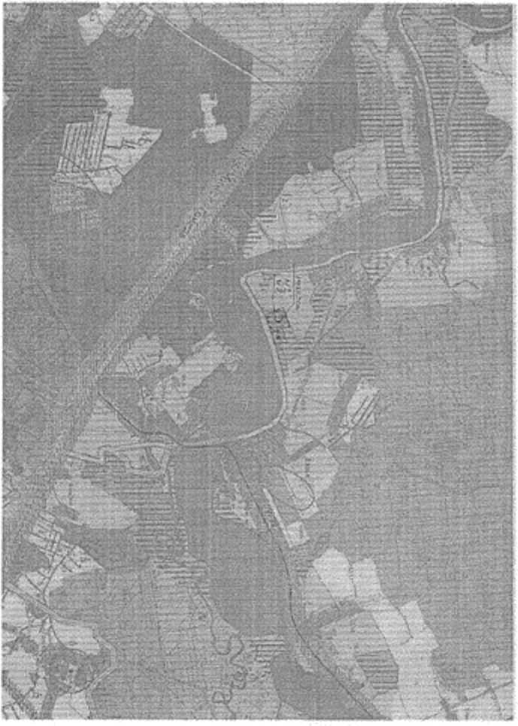

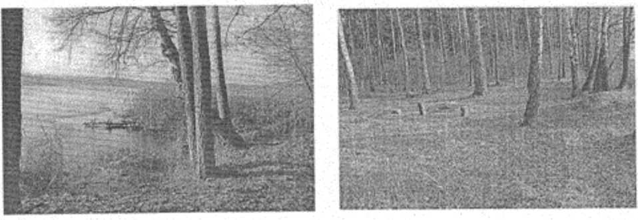

**Предложение по участку № 2**

|  |  |
| --- | --- |
| **Отрасль** | **Туризм** |
| Наименование организации | Осиповичский районный исполнительный комитет |
| Реквизиты организации | 213760, г. Осиповичи, ул.Сумченко, 30 |
| Руководитель организации | Жигуцкий Константин Александрович |
| Название проекта | Создание зоны отдыха в Осиповичском районе, возле Осиповичского водохранилища, в доме охотника и рыбака, вблизи д.Зборск |
| Цель проекта | Развитие туристических возможностей района, создание условий отдыха |
| Состояние проекта | Предварительная проработка |
| Общая стоимость проекта | Согласно проекту инвестора |
| Потребность в инвестициях | 100 % |
| Форма участия инвестора | Согласно договоренности |
| Направление использования инвестиций | Проекто-изыскательские и строительно-монтажные работы, приобретение оборудования и материалов |
| Срок реализации проекта | Согласно проекту инвестора |
| Срок окупаемости проекта | Согласно проекту инвестора |
| Место реализации проекта | Осиповичский район, возле Осиповичского водохранилища, в доме охотника и рыбака, вблизи д.Зборск |
| Наличие бизнес-плана | нет |
| Предложение подготовлено | Грунтова Елена Петровна, начальник отдела экономики райисполкома, +375333190213 |

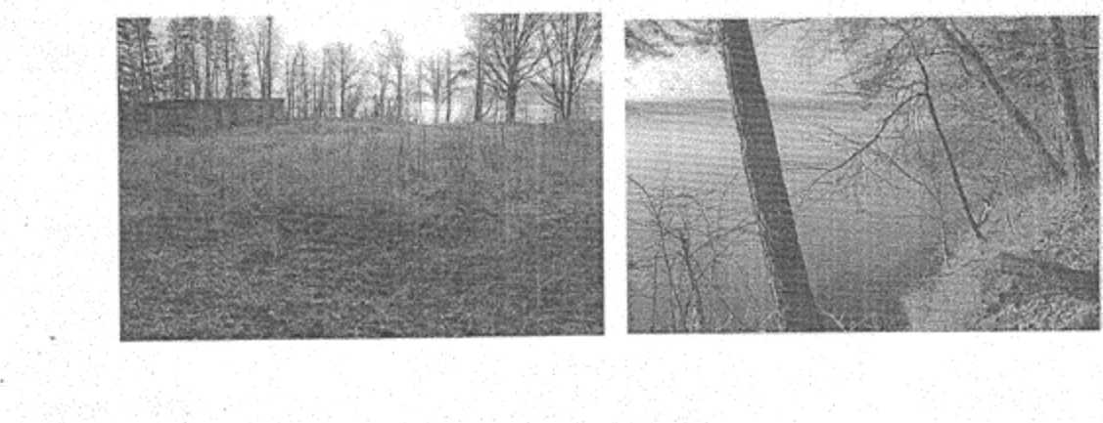

**Предложение по участку № 3**

|  |  |
| --- | --- |
| **Отрасль** | **Туризм** |
| Наименование организации | Осиповичский районный исполнительный комитет |
| Реквизиты организации | 213760, г. Осиповичи, ул.Сумченко, 30 |
| Руководитель организации | Жигуцкий Константин Александрович |
| Название проекта | Создание зоны отдыха в Осиповичском районе, возле Осиповичского водохранилища, вблизи д.Смык |
| Цель проекта | Развитие туристических возможностей района, создание условий отдыха |
| Состояние проекта | Предварительная проработка |
| Общая стоимость проекта | Согласно проекту инвестора |
| Потребность в инвестициях | 100 % |
| Форма участия инвестора | Согласно договоренности |
| Направление использования инвестиций | Проекто-изыскательские и строительно-монтажные работы, приобретение оборудования и материалов |
| Срок реализации проекта | Согласно проекту инвестора |
| Срок окупаемости проекта | Согласно проекту инвестора |
| Место реализации проекта | Осиповичский район, возле Осиповичского водохранилища, вблизи д.Смык |
| Наличие бизнес-плана | нет |
| Предложение подготовлено | Грунтова Елена Петровна, начальник отдела экономики райисполкома, +375333190213 |

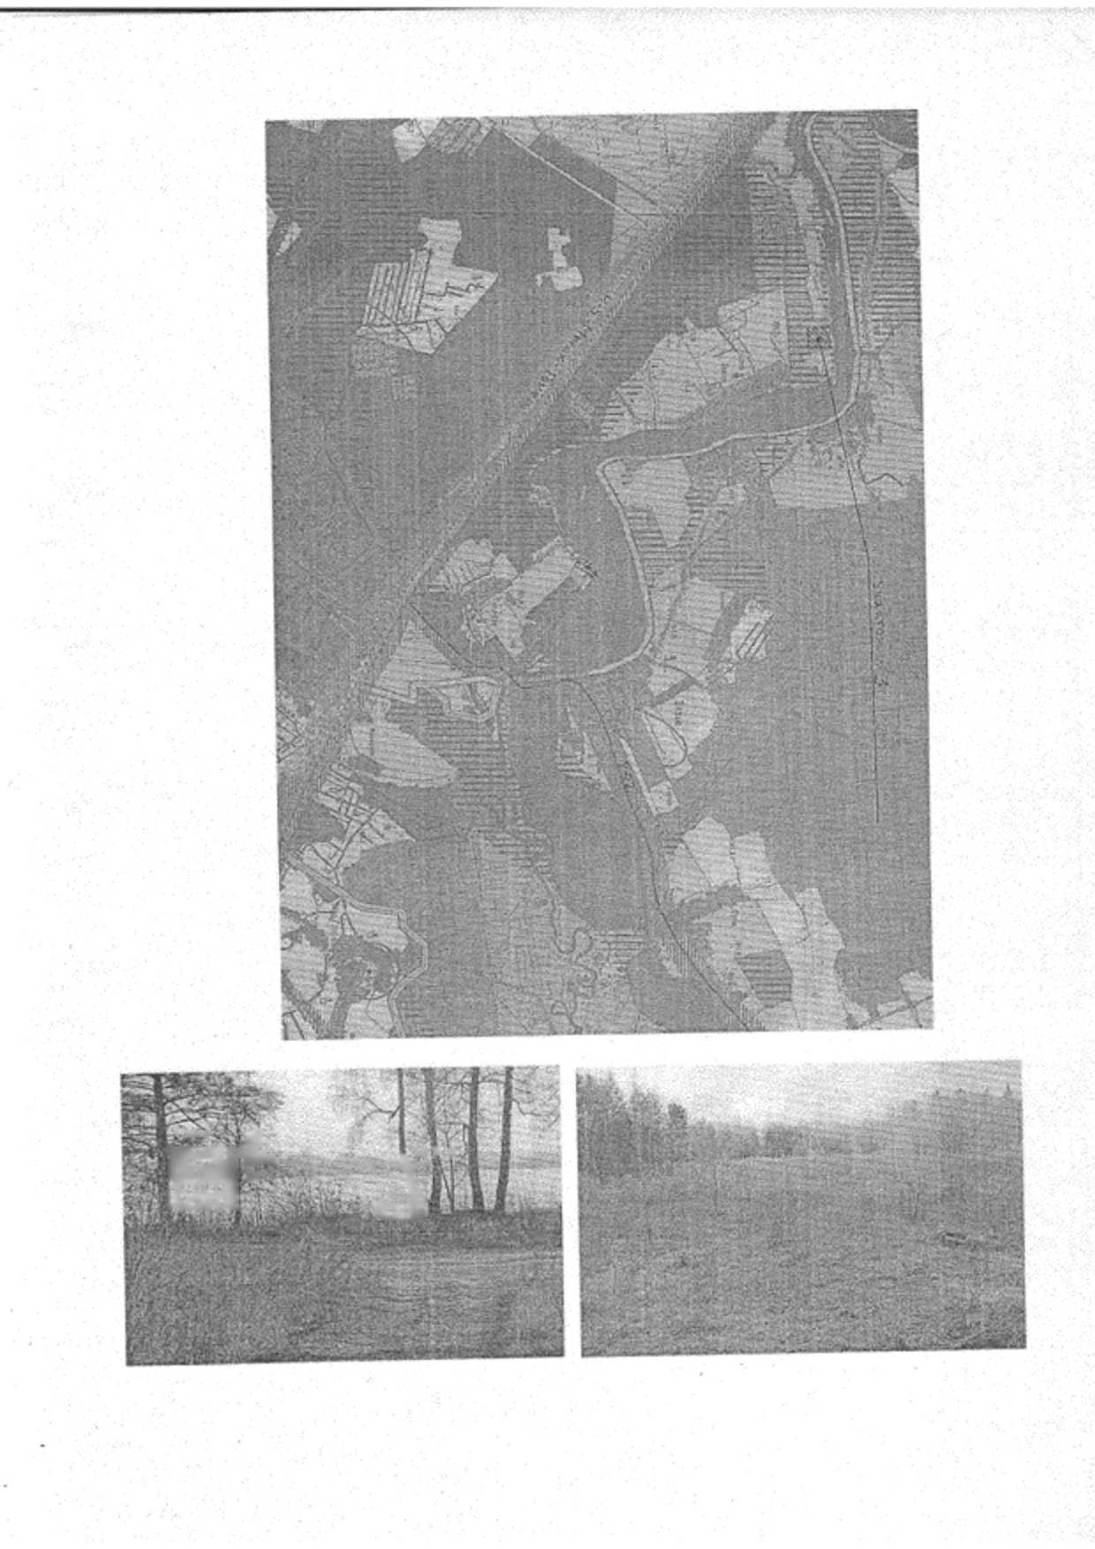

**Предложение по участку № 4**

|  |  |
| --- | --- |
| **Отрасль** | **Туризм** |
| Наименование организации | Осиповичский районный исполнительный комитет |
| Реквизиты организации | 213760, г. Осиповичи, ул.Сумченко, 30 |
| Руководитель организации | Жигуцкий Константин Александрович |
| Название проекта | Создание зоны отдыха в Осиповичском районе, возле Осиповичского водохранилища, на базе отдыха «Вязье» |
| Цель проекта | Развитие туристических возможностей района, создание условий отдыха |
| Состояние проекта | Предварительная проработка |
| Общая стоимость проекта | Согласно проекту инвестора |
| Потребность в инвестициях | 100 % |
| Форма участия инвестора | Согласно договоренности |
| Направление использования инвестиций | Проекто-изыскательские и строительно-монтажные работы, приобретение оборудования и материалов |
| Срок реализации проекта | Согласно проекту инвестора |
| Срок окупаемости проекта | Согласно проекту инвестора |
| Место реализации проекта | Осиповичский район, возле Осиповичского водохранилища, на базе отдыха «Вязье» |
| Наличие бизнес-плана | нет |
| Предложение подготовлено | Грунтова Елена Петровна, начальник отдела экономики райисполкома, +375333190213 |

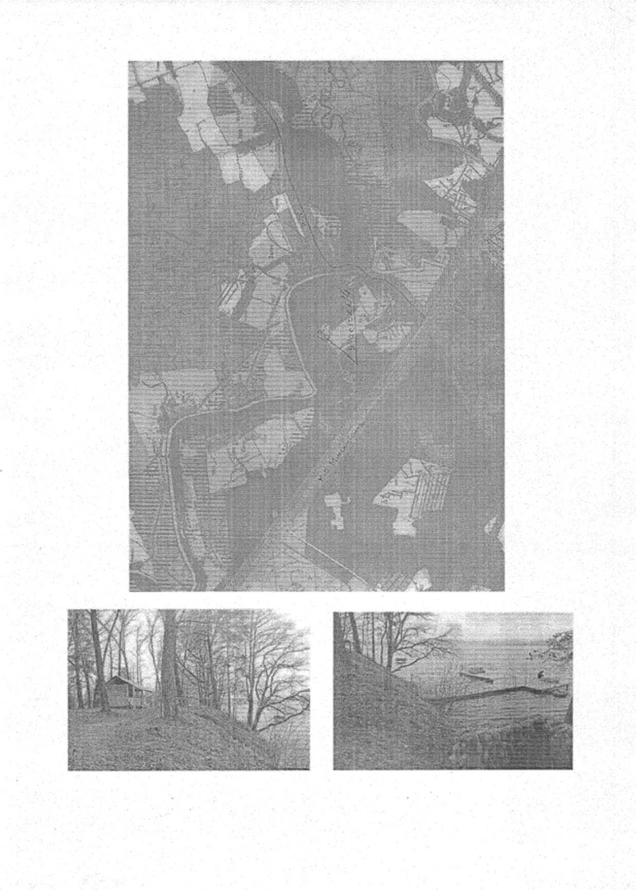

**Предложение по участку № 5**

|  |  |
| --- | --- |
| **Отрасль** | **Туризм** |
| Наименование организации | Осиповичский районный исполнительный комитет |
| Реквизиты организации | 213760, г. Осиповичи, ул.Сумченко, 30 |
| Руководитель организации | Жигуцкий Константин Александрович |
| Название проекта | Создание зоны отдыха в Осиповичском районе, возле Осиповичского водохранилища, на базе отдыха «Вязье» |
| Цель проекта | Развитие туристических возможностей района, создание условий отдыха |
| Состояние проекта | Предварительная проработка |
| Общая стоимость проекта | Согласно проекту инвестора |
| Потребность в инвестициях | 100 % |
| Форма участия инвестора | Согласно договоренности |
| Направление использования инвестиций | Проекто-изыскательские и строительно-монтажные работы, приобретение оборудования и материалов |
| Срок реализации проекта | Согласно проекту инвестора |
| Срок окупаемости проекта | Согласно проекту инвестора |
| Место реализации проекта | Осиповичский район, возле Осиповичского водохранилища, на базе отдыха «Вязье» |
| Наличие бизнес-плана | нет |
| Предложение подготовлено | Грунтова Елена Петровна, начальник отдела экономики райисполкома, +375333190213 |

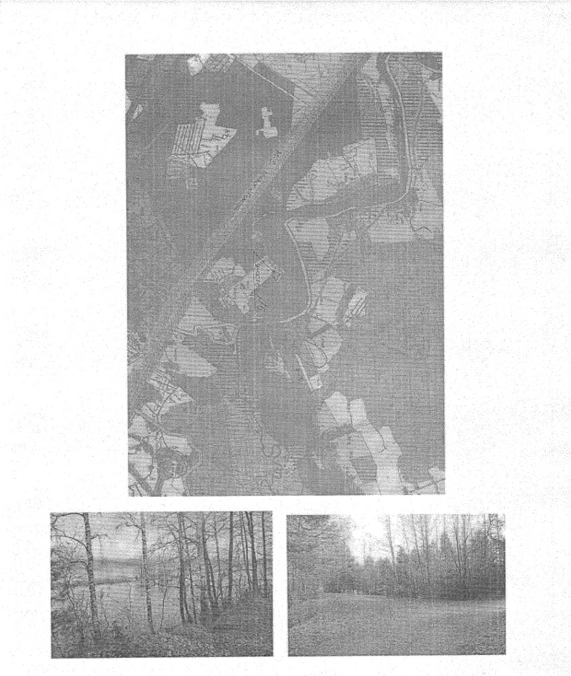

**Предложение по участку № 6**

|  |  |
| --- | --- |
| **Отрасль** | **Туризм** |
| Наименование организации | Осиповичский районный исполнительный комитет |
| Реквизиты организации | 213760, г. Осиповичи, ул.Сумченко, 30 |
| Руководитель организации | Жигуцкий Константин Александрович |
| Название проекта | Создание зоны отдыха в Осиповичском районе, на берегу р.Птичь возле д.Моисеевичи (территория бывшей школы) |
| Цель проекта | Развитие туристических возможностей района, создание условий отдыха |
| Состояние проекта | Предварительная проработка |
| Общая стоимость проекта | Согласно проекту инвестора |
| Потребность в инвестициях | 100 % |
| Форма участия инвестора | Согласно договоренности |
| Направление использования инвестиций | Проекто-изыскательские и строительно-монтажные работы, приобретение оборудования и материалов |
| Срок реализации проекта | Согласно проекту инвестора |
| Срок окупаемости проекта | Согласно проекту инвестора |
| Место реализации проекта | Осиповичский район, возле Осиповичского водохранилища, на берегу р.Птичь, возле д.Моисеевичи (территория бывшей школы) |
| Наличие бизнес-плана | нет |
| Предложение подготовлено | Грунтова Елена Петровна, начальник отдела экономики райисполкома, +375333190213 |

